**心理与行为科学系**

2016**届毕业生就业质量报告**



浙江大学心理与行为科学系制

2016年12月

目 录

第一章 2016届毕业生就业创业基本情况 1

第一节2016届毕业生升学就业总体情况 1

一、2016届毕业生生源情况 1

二、2016届毕业生初次就业率 1

三、2016届毕业生签约进展 1

四、2016届毕业生就业流向 1

第二节 2016届本科毕业生升学就业情况 2

一、2016届本科毕业生生源情况 2

二、2016届本科毕业生初次就业率 2

三、2016届本科毕业生国内升学情况（高校分布） 2

四、2016届本科毕业生出国（境）情况 2

第三节 2016届毕业研究生就业情况 2

一、生源情况 2

二、初次就业率 2

第二章 2016届毕业生就业创业指导与服务 3

第一节 面向2016届毕业生校园招聘 3

一、面向2016届毕业生招聘会* 3

二、面向2016届毕业生发布招聘信息 3

第二节 就业指导与服务 3

第三节 在校生创新创业教育* 3

第三章 2016届毕业生就业质量分析 3

一、2016届毕业生求职途径 3

二、2016届毕业生暂定年薪（及三年比较*） 3

三、2016届毕业生专业相关度 3

四、2016届毕业生择业考虑因素 3

五、2016届毕业生求职准备 3

六、2016届毕业生核心竞争力 4

七、2016届毕业生对院系就业服务反馈 4

第四章 附表* 4

# 2016届毕业生就业创业基本情况

## 第一节2016届毕业生升学就业总体情况

### 一、2016届毕业生生源情况

我系2016届毕业生及结业生共92人，其中浙江省内生源35人，浙江省外生源57人，浙江省内生源比例为38.04%。本科生共46人，其中浙江省内生源20人，浙江省外生源26人，浙江省内生源比例为43.48%；研究生共46人，其中浙江省内生源15人，浙江省外生源31人，浙江省内生源比例为32.61%；硕士生共35人，其中浙江省内生源10人，浙江省外生源25人，浙江省内生源比例为28.57%；博士生共11人，其中浙江省内生源5人，浙江省外生源6人，浙江省内生源比例为45.45%。

|  |  |
| --- | --- |
| 生源地所在省份 | 人数 |
| 浙江省 | 35 |
| 北京市 | 6 |
| 湖北省 | 5 |
| 四川省 | 5 |
| 上海市 | 4 |
| 山东省 | 4 |
| 福建省 | 4 |
| 江苏省 | 4 |
| 辽宁省 | 4 |
| 河北省 | 3 |
| 陕西省 | 3 |
| 安徽省 | 3 |
| 河南省 | 3 |
| 湖南省 | 3 |
| 贵州省 | 1 |
| 天津市 | 1 |
| 西藏自治区 | 1 |
| 澳门特别行政区 | 1 |
| 山西省 | 1 |
| 云南省 | 1 |

### 二、2016届毕业生初次就业率

我系2016届毕业生及结业生共92人，其中本科生46人，硕士生35人，博士生11人。截止至2016年11月30日，心理系一次性就业率分别为本科生97.83%，硕士生97.14%，博士生100%，总体一次性就业率为97.83%。详情如下表。

|  |  |  |  |  |  |  |  |  |  |  |
| --- | --- | --- | --- | --- | --- | --- | --- | --- | --- | --- |
| 学历 | 毕业生数 | 就业 | 未就业 | 定向 | 签约 | 应聘 | 升学 | 出国(境) | 灵活就业 | 国家项目 |
| 本科 | 46 | 45 | 1 | 0 | 7 | 8 | 19 | 11 | 0 | 0 |
| 硕士 | 35 | 34 | 1 | 0 | 24 | 9 | 0 | 1 | 0 | 0 |
| 博士 | 11 | 11 | 0 | 3 | 8 | 0 | 0 | 0 | 0 | 0 |
| 研究生 | 46 | 45 | 1 | 3 | 32 | 9 | 0 | 1 | 0 | 0 |
| 总计 | 92 | 90 | 2 | 3 | 39 | 17 | 19 | 12 | 0 | 0 |

|  |  |  |  |  |  |  |  |  |  |  |
| --- | --- | --- | --- | --- | --- | --- | --- | --- | --- | --- |
| 学历 | 毕业生 | 就业 | 未就业 | 定向 | 签约 | 应聘 | 升学 | 出国(境) | 灵活就业 | 国家项目 |
| 本科 | 100% | 97.83% | 2.17% | 0.00% | 15.22% | 17.39% | 41.30% | 23.91% | 0.00% | 0.00% |
| 硕士 | 100% | 97.14% | 2.86% | 0.00% | 68.57% | 25.71% | 0.00% | 2.86% | 0.00% | 0.00% |
| 博士 | 100% | 100.00% | 0.00% | 27.27% | 72.73% | 0.00% | 0.00% | 0.00% | 0.00% | 0.00% |
| 研究生 | 100% | 97.83% | 2.17% | 6.52% | 69.57% | 19.57% | 0.00% | 2.17% | 0.00% | 0.00% |
| 总计 | 100% | 97.83% | 2.17% | 3.26% | 42.39% | 18.48% | 20.65% | 13.04% | 0.00% | 0.00% |

### 2016届毕业生签约进展

我系2016届毕业生的签约时间主要集中在2015年11-12月及2016年3-6月这两个时间段，具体如下表。

2016届毕业生签约人数

|  |  |  |  |  |  |  |  |  |  |  |  |
| --- | --- | --- | --- | --- | --- | --- | --- | --- | --- | --- | --- |
| 时间  学历 | 15-11 | 15-12 | 16-01 | 16-02 | 16-03 | 16-04 | 16-05 | 16-06 | 16-07 | 16-08 | 总计 |
| 本科生 | 1 | 0 | 0 | 0 | 0 | 2 | 3 | 0 | 1 | 3 | 7 |
| 硕士生 | 13 | 1 | 1 | 1 | 2 | 1 | 2 | 3 | 0 | 0 | 24 |
| 博士生 | 1 | 1 | 0 | 0 | 1 | 0 | 2 | 3 | 0 | 0 | 8 |
| 研究生 | 14 | 2 | 1 | 1 | 3 | 1 | 4 | 6 | 0 | 0 | 32 |

2016届毕业生签约比例

|  |  |  |  |  |  |  |  |  |  |  |  |
| --- | --- | --- | --- | --- | --- | --- | --- | --- | --- | --- | --- |
| 时间  学历 | 2015-11 | 2015-12 | 2016-01 | 2016-02 | 2016-03 | 2016-04 | 2016-05 | 2016-06 | 2016-07 | 2016-08 | 总计 |
| 本科生 | 2.17% | 0% | 0% | 0% | 0% | 4.35% | 0% | 0% | 2.17% | 6.52% | 15.22% |
| 硕士生 | 37.14% | 2.86% | 2.86% | 2.86% | 5.71% | 2.86% | 5.71% | 8.57% | 0% | 0% | 68.57% |
| 博士生 | 9.09% | 9.09% | 0% | 0% | 9.09% | 0% | 18.18% | 27.27% | 0% | 0% | 72.73% |
| 研究生 | 30.43% | 4.35% | 2.17% | 2.17% | 6.52% | 2.17% | 8.70% | 13.04% | 0% | 0% | 69.57% |

### 四、2016届毕业生就业流向

#### （一）全国地区流向（及三年比较*）

对于签约以及应聘的这部分学生群体，其地区流向统计如下。可以看到，我系2016届毕业生流向最多的地区依次是浙江、上海、广东、北京。

|  |  |  |  |  |  |  |  |  |
| --- | --- | --- | --- | --- | --- | --- | --- | --- |
| 单位地区 | 总人数 | 比例 | 本科人数 | 比例 | 硕士人数 | 比例 | 博士人数 | 比例 |
| 澳门 | 0 | 0.00% | 0 | 0.00% | 0 | 0.00% | 0 | 0.00% |
| 北京 | 3 | 5.36% | 1 | 6.67% | 2 | 6.06% | 0 | 0.00% |
| 福建 | 1 | 1.79% | 1 | 6.67% | 0 | 0.00% | 0 | 0.00% |
| 广东 | 5 | 8.93% | 0 | 0.00% | 4 | 12.12% | 1 | 12.50% |
| 河南 | 1 | 1.79% | 0 | 0.00% | 0 | 0.00% | 1 | 12.50% |
| 湖南 | 1 | 1.79% | 0 | 0.00% | 1 | 3.03% | 0 | 0.00% |
| 辽宁 | 1 | 1.79% | 0 | 0.00% | 1 | 3.03% | 0 | 0.00% |
| 山西 | 1 | 1.79% | 1 | 6.67% | 0 | 0.00% | 0 | 0.00% |
| 陕西 | 1 | 1.79% | 0 | 0.00% | 1 | 3.03% | 0 | 0.00% |
| 上海 | 8 | 14.29% | 3 | 20.00% | 4 | 12.12% | 1 | 12.50% |
| 四川 | 2 | 3.57% | 0 | 0.00% | 2 | 6.06% | 0 | 0.00% |
| 香港 | 0 | 0.00% | 0 | 0.00% | 0 | 0.00% | 0 | 0.00% |
| 浙江 | 30 | 53.57% | 9 | 60.00% | 17 | 51.52% | 4 | 50.00% |
| 重庆 | 2 | 3.57% | 0 | 0.00% | 1 | 3.03% | 1 | 12.50% |
| 总人数 | 56 | 100.00% | 15 | 100.00% | 33 | 100.00% | 8 | 100.00% |

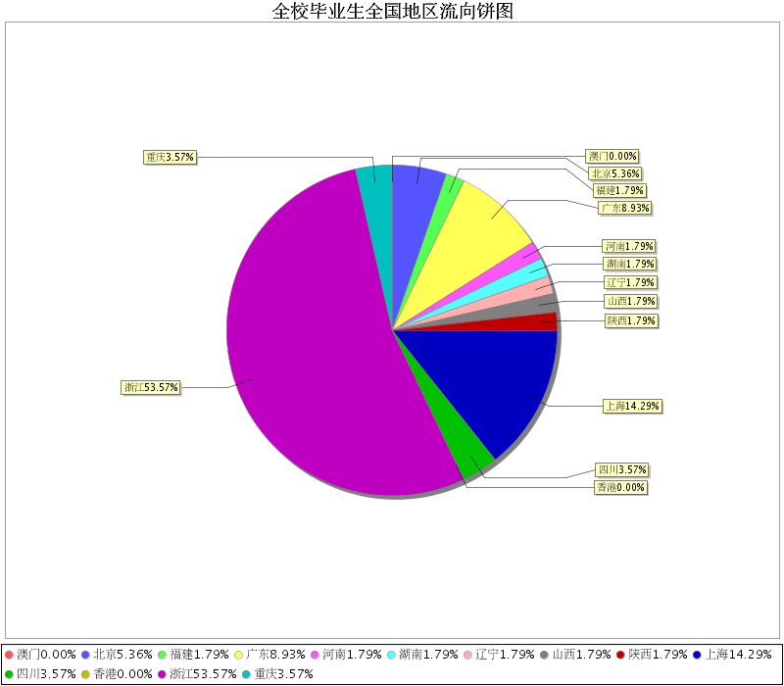

心理系就业全国地区流向的三年比较统计，如下表。

|  |  |  |  |  |  |  |
| --- | --- | --- | --- | --- | --- | --- |
| 单位地区 | 2016总人数 | 2016比例 | 2015总人数 | 2015比例 | 2014总人数 | 2014比例 |
| 福建 | 1 | 1.79% | 0 | 0.00% | 1 | 1.75% |
| 浙江 | 30 | 53.57% | 27 | 50% | 39 | 68.42% |
| 湖南 | 1 | 1.79% | 1 | 1.85% | 0 | 0.00% |
| 江苏 | 0 | 0.00% | 1 | 1.85% | 2 | 3.51% |
| 广东 | 5 | 8.93% | 5 | 9.26% | 6 | 10.53% |
| 北京 | 3 | 5.36% | 8 | 14.81% | 0 | 0.00% |
| 陕西 | 1 | 1.79% | 0 | 0.00% | 0 | 0.00% |
| 重庆 | 2 | 3.57% | 0 | 0.00% | 0 | 0.00% |
| 河南 | 1 | 1.79% | 1 | 1.85% | 1 | 1.75% |
| 山西 | 1 | 1.79% | 0 | 0.00% | 0 | 0.00% |
| 西藏 | 0 | 0.00% | 1 | 1.85% | 0 | 0.00% |
| 香港 | 0 | 0.00% | 0 | 0.00% | 0 | 0.00% |
| 澳门 | 0 | 0.00% | 0 | 0.00% | 0 | 0.00% |
| 上海 | 8 | 14.29% | 8 | 14.81% | 3 | 5.26% |
| 辽宁 | 1 | 1.79% | 0 | 0.00% | 0 | 0.00% |
| 四川 | 2 | 3.57% | 0 | 0.00% | 3 | 5.26% |
| 山东 | 0 | 0.00% | 1 | 1.85% | 2 | 3.51% |
| 总计 | 56 | 100% | 54 | 100% | 57 | 100% |

#### （二）省内地区流向（及三年比较*）

心理系2016届毕业生就业省内地区流向统计如下。可以看到，我系2016届毕业生省内流向最多的地区是杭州。

|  |  |  |  |  |  |  |  |  |
| --- | --- | --- | --- | --- | --- | --- | --- | --- |
| 单位地区 | 总人数 | 比例 | 本科人数 | 比例 | 硕士人数 | 比例 | 博士人数 | 比例 |
| 杭州 | 25 | 83.33% | 7 | 77.78% | 16 | 94.12% | 2 | 50.00% |
| 宁波 | 2 | 6.67% | 0 | 0.00% | 1 | 5.88% | 1 | 25.00% |
| 绍兴 | 1 | 3.33% | 0 | 0.00% | 0 | 0.00% | 1 | 25.00% |
| 台州 | 1 | 3.33% | 1 | 11.11% | 0 | 0.00% | 0 | 0.00% |
| 温州 | 1 | 3.33% | 1 | 11.11% | 0 | 0.00% | 0 | 0.00% |
| 总人数 | 30 | 100.00% | 9 | 100.00% | 17 | 100.00% | 4 | 100.00% |

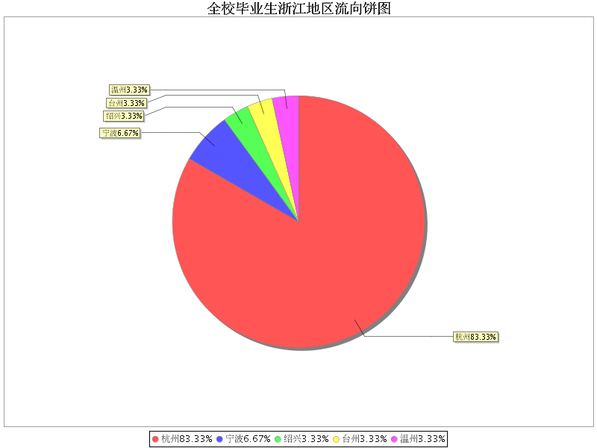

心理系就业省内地区流向的三年比较统计，如下表。

|  |  |  |  |  |  |  |
| --- | --- | --- | --- | --- | --- | --- |
| 单位地区 | 2016总人数 | 2016比例 | 2015总人数 | 2015比例 | 2014总人数 | 2014比例 |
| 杭州 | 25 | 83.33% | 21 | 77.78% | 33 | 84.61% |
| 宁波 | 2 | 6.67% | 3 | 11.11% | 5 | 12.82% |
| 绍兴 | 1 | 3.33% | 1 | 3.70% | 0 | 0% |
| 台州 | 1 | 3.33% | 0 | 0% | 0 | 0% |
| 温州 | 1 | 3.33% | 2 | 7.40% | 0 | 0% |
| 湖州 | 0 | 0% | 0 | 0% | 1 | 2.56% |
| 总人数 | 30 | 100.00% | 27 | 100.00% | 39 | 100.00% |

#### （三）西部就业情况（及三年比较）*

心理系2016届毕业生西部就业情况，如下表。可以看到，我系2016届毕业生中，有5人参与西部就业，其中硕士生4人，博士生1人；去向为四川2人，重庆2人，陕西1人。

|  |  |  |  |  |  |  |  |  |
| --- | --- | --- | --- | --- | --- | --- | --- | --- |
| 单位地区 | 总人数 | 比例 | 本科人数 | 比例 | 硕士人数 | 比例 | 博士人数 | 比例 |
| 四川 | 2 | 3.57% | 0 | 0.00% | 2 | 6.06% | 0 | 0.00% |
| 云南 | 0 | 0.00% | 0 | 0.00% | 0 | 0.00% | 0 | 0.00% |
| 贵州 | 0 | 0.00% | 0 | 0.00% | 0 | 0.00% | 0 | 0.00% |
| 西藏 | 0 | 0.00% | 0 | 0.00% | 0 | 0.00% | 0 | 0.00% |
| 重庆 | 2 | 3.57% | 0 | 0.00% | 1 | 3.03% | 1 | 12.50% |
| 陕西 | 1 | 1.79% | 0 | 0.00% | 1 | 3.03% | 0 | 0.00% |
| 甘肃 | 0 | 0.00% | 0 | 0.00% | 0 | 0.00% | 0 | 0.00% |
| 青海 | 0 | 0.00% | 0 | 0.00% | 0 | 0.00% | 0 | 0.00% |
| 新疆 | 0 | 0.00% | 0 | 0.00% | 0 | 0.00% | 0 | 0.00% |
| 宁夏 | 0 | 0.00% | 0 | 0.00% | 0 | 0.00% | 0 | 0.00% |
| 广西 | 0 | 0.00% | 0 | 0.00% | 0 | 0.00% | 0 | 0.00% |
| 内蒙 | 0 | 0.00% | 0 | 0.00% | 0 | 0.00% | 0 | 0.00% |
| 总人数 | 5 | 100% | 0 | 100% | 4 | 100% | 1 | 100% |

心理系毕业生西部就业的三年比较情况，如下表，可以看到我系毕业生到西部就业的人数和比例有所增加。

|  |  |  |  |  |  |  |
| --- | --- | --- | --- | --- | --- | --- |
| 单位地区 | 2016总人数 | 2016比例 | 2015总人数 | 2015比例 | 2014总人数 | 2014比例 |
| 四川 | 2 | 3.57% | 0 | 0.00% | 3 | 5.26% |
| 云南 | 0 | 0.00% | 0 | 0.00% | 0 | 0.00% |
| 贵州 | 0 | 0.00% | 0 | 0.00% | 0 | 0.00% |
| 西藏 | 0 | 0.00% | 1 | 1.85% | 0 | 0.00% |
| 重庆 | 2 | 3.57% | 0 | 0.00% | 0 | 0.00% |
| 陕西 | 1 | 1.79% | 0 | 0.00% | 0 | 0.00% |
| 甘肃 | 0 | 0.00% | 0 | 0.00% | 0 | 0.00% |
| 青海 | 0 | 0.00% | 0 | 0.00% | 0 | 0.00% |
| 新疆 | 0 | 0.00% | 0 | 0.00% | 0 | 0.00% |
| 宁夏 | 0 | 0.00% | 0 | 0.00% | 0 | 0.00% |
| 广西 | 0 | 0.00% | 0 | 0.00% | 0 | 0.00% |
| 内蒙 | 0 | 0.00% | 0 | 0.00% | 0 | 0.00% |
| 总人数 | 5 | 100% | 1 | 100% | 3 | 100% |

#### ****（四）单位性质流向****（及三年比较*）

心理系2016届毕业生单位性质流向统计，如下。可以看到，我系2016届毕业生流向最多的几类单位依次是其他企业、高等教育单位、其他、三资企业、其他事业单位、国有企业。

|  |  |  |  |  |  |  |  |  |
| --- | --- | --- | --- | --- | --- | --- | --- | --- |
| 单位性质 | 总人数 | 比例 | 本科人数 | 比例 | 硕士人数 | 比例 | 博士人数 | 比例 |
| 党政机关 | 1 | 1.79% | 0 | 0.00% | 1 | 3.03% | 0 | 0.00% |
| 高等教育单位 | 10 | 17.86% | 0 | 0.00% | 5 | 15.15% | 5 | 62.50% |
| 国有企业 | 3 | 5.36% | 1 | 6.67% | 2 | 6.06% | 0 | 0.00% |
| 其他 | 10 | 17.86% | 8 | 53.33% | 2 | 6.06% | 0 | 0.00% |
| 其他企业 | 18 | 32.14% | 5 | 33.33% | 11 | 33.33% | 2 | 25.00% |
| 其他事业单位 | 4 | 7.14% | 0 | 0.00% | 3 | 9.09% | 1 | 12.50% |
| 三资企业 | 9 | 16.07% | 1 | 6.67% | 8 | 24.24% | 0 | 0.00% |
| 医疗卫生单位 | 1 | 1.79% | 0 | 0.00% | 1 | 3.03% | 0 | 0.00% |
| 总人数 | 56 | 100.00% | 15 | 100.00% | 33 | 100.00% | 8 | 100.00% |

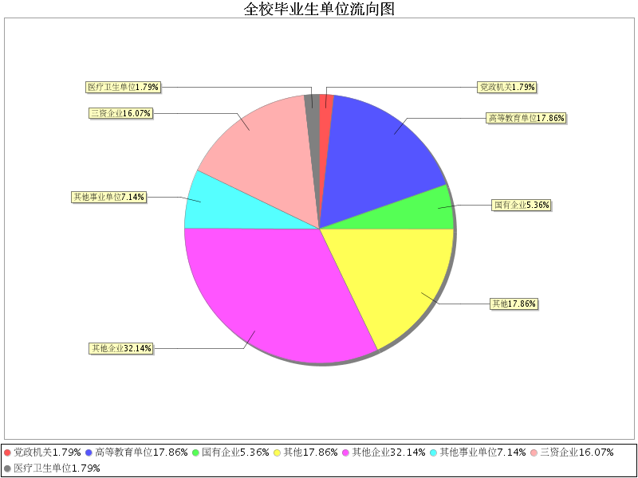

心理系毕业生单位性质流向的三年比较统计，如下表。

|  |  |  |  |  |  |  |
| --- | --- | --- | --- | --- | --- | --- |
| 单位性质 | 2016总人数 | 2016比例 | 2015总人数 | 2015比例 | 2014总人数 | 2014比例 |
| 部队 | 0 | 0% | 0 | 0% | 1 | 1.79% |
| 党政机关 | 1 | 1.79% | 1 | 1.85% | 1 | 1.79% |
| 高等教育单位 | 10 | 17.86% | 4 | 7.41% | 11 | 19.64% |
| 国有企业 | 3 | 5.36% | 8 | 14.81% | 4 | 7.14% |
| 其他 | 10 | 17.86% | 2 | 3.70% | 0 | 0% |
| 其他企业 | 18 | 32.14% | 15 | 27.78% | 21 | 37.50% |
| 其他事业单位 | 4 | 7.14% | 2 | 3.70% | 3 | 5.36% |
| 三资企业 | 9 | 16.07% | 19 | 35.19% | 11 | 19.64% |
| 医疗卫生单位 | 1 | 1.79% | 0 | 0% | 2 | 3.57% |
| 中等、初等教育单位 | 0 | 0% | 3 | 5.56% | 2 | 3.57% |
| 总人数 | 56 | 100.00% | 54 | 100.00% | 56 | 100.00% |

#### ****（五）集中就业企事业单位名录****

杭州朗和科技有限公司

华信咨询设计研究院有限公司

淘宝（中国）软件有限公司

普联技术有限公司

#### （六）到国家重点单位就业情况*

#### （七）500强企业就业情况*

## 第二节 2016届本科毕业生升学就业情况

### 一、2016届本科毕业生生源情况

我系2016届本科毕业生共46人，其中浙江省内生源20人，浙江省外生源26人，浙江省内生源比例为43.48%。具体如下表。

|  |  |
| --- | --- |
| 生源地所在省份 | 人数 |
| 浙江省 | 20 |
| 北京市 | 5 |
| 上海市 | 4 |
| 湖北省 | 3 |
| 河北省 | 2 |
| 山东省 | 2 |
| 陕西省 | 2 |
| 福建省 | 1 |
| 贵州省 | 1 |
| 江苏省 | 1 |
| 辽宁省 | 1 |
| 四川省 | 1 |
| 天津市 | 1 |
| 西藏自治区 | 1 |
| 澳门特别行政区 | 1 |

浙江省内生源共20人，具体如下表。

|  |  |
| --- | --- |
| 浙江省内生源所在市 | 人数 |
| 浙江省杭州市 | 4 |
| 浙江省宁波市 | 7 |
| 浙江省温州市 | 3 |
| 浙江省衢州市 | 2 |
| 浙江省金华市 | 2 |
| 浙江省台州市 | 1 |
| 浙江省绍兴市 | 1 |

### 二、2016届本科毕业生初次就业率

我系2016届本科毕业学生共46人，其中升学19人，出国11人，签约及应聘就业为15人，自主创业1人，其余1人未就业。

|  |  |  |  |  |  |  |  |  |  |  |
| --- | --- | --- | --- | --- | --- | --- | --- | --- | --- | --- |
|  | 毕业生数 | 就业 | 未就业 | 定向 | 签约 | 应聘 | 升学 | 出国(境) | 灵活就业 | 国家项目 |
| 人数 | 46 | 45 | 1 | 0 | 7 | 8 | 19 | 11 | 0 | 0 |
| 比例 | 100% | 97.83% | 2.17% | 0.00% | 15.22% | 17.39% | 41.30% | 23.91% | 0.00% | 0.00% |

### 三、2016届本科毕业生国内升学情况（高校分布）

我系2016届本科毕业生中，共19人在国内升学，其中在浙江大学继续升学的有13人，占比68.42%。

|  |  |  |  |  |
| --- | --- | --- | --- | --- |
| 浙江大学 | 华东师范大学 | 中国科学院 | 华中师范大学 | 北京大学 |
| 13 | 2 | 2 | 1 | 1 |

附学生清单

|  |  |  |  |
| --- | --- | --- | --- |
| 序号 | 姓名 | 学号 | 就业去向 |
| 1 | 石佳铭 | 3120101264 | 浙江大学 |
| 2 | 俞诗怡 | 3120101268 | 浙江大学 |
| 3 | 徐超儿 | 3120101594 | 浙江大学 |
| 4 | 顾全 | 3120101600 | 浙江大学 |
| 5 | 施彦玮 | 3120101675 | 浙江大学 |
| 6 | 胡一丁 | 3120101732 | 浙江大学 |
| 7 | 陈珍 | 3120103053 | 浙江大学 |
| 8 | 刘旸 | 3120103997 | 浙江大学 |
| 9 | 彭梦瑶 | 3120104360 | 浙江大学 |
| 10 | 黄晨晨 | 3120104593 | 浙江大学 |
| 11 | 郭无求 | 3120101653 | 浙江大学 |
| 12 | 冯露敏 | 3120101712 | 浙江大学 |
| 13 | 秦珂 | 3120101222 | 浙江大学 |
| 14 | 田园 | 3120104000 | 北京大学 |
| 15 | 纪皓月 | 3120104685 | 中科院 |
| 16 | 刘明明 | 3120100470 | 中国科学院心理所 |
| 17 | 许心明 | 3120101261 | 华东师范大学 |
| 18 | 任慧广 | 3120101656 | 华东师范大学 |
| 19 | 郝敏君 | 3120104591 | 华中师范大学 |

### 四、2016届本科毕业生出国（境）情况

#### 高校分布

我系2016届本科毕业生中，共11人在国内升学，其中大部分同学的去向为美国。

|  |  |  |  |
| --- | --- | --- | --- |
| 美国 | 英国 | 澳大利亚 | 荷兰 |
| 7 | 2 | 1 | 1 |

附学生清单

|  |  |  |  |
| --- | --- | --- | --- |
| 序号 | 姓名 | 学号 | 海外高校去向 |
| 1 | 王晨曦 | 3110100820 | 美国波士顿学院 |
| 2 | 陈柏桦 | 3110102630 | 英国巴斯大学 |
| 3 | 郭佳 | 3120000496 | 美国伊利诺伊大学香槟分校 |
| 4 | 钟雨晴 | 3120100476 | 美国东北大学 |
| 5 | 于可心 | 3120100477 | 美国南加州大学 |
| 6 | 杜娜 | 3120101689 | 美国纽约州立大学水牛城分校 |
| 7 | 柴乔 | 3120101715 | 荷兰拉德堡内梅亨 |
| 8 | 程飞斐 | 3120103788 | 英国华威大学 |
| 9 | 马煜曦 | 3120104376 | 美国宾夕法尼亚大学 |
| 10 | 冯嘉玥 | 3120100473 | 美国亚利桑那州立大学 |

#### 录研和出国（境）总体情况

我系2016届本科毕业学生共46人，其中升学19人，出国11人，升学率41.30%，出国率23.91%，加总为65.22%。2016届心理系本科毕业生依旧主要倾向于继续深造。

#### （三）地区就业吸引力*

心理系2016届本科毕业生地区流向图如下。最终选择到浙江就业的学生占60%，选择上海的学生占20%，选择山西、福建、北京的学生占20%。在浙江就业的本科毕业生中，选择杭州的占77.78%，其次温州和台州各11.11%。

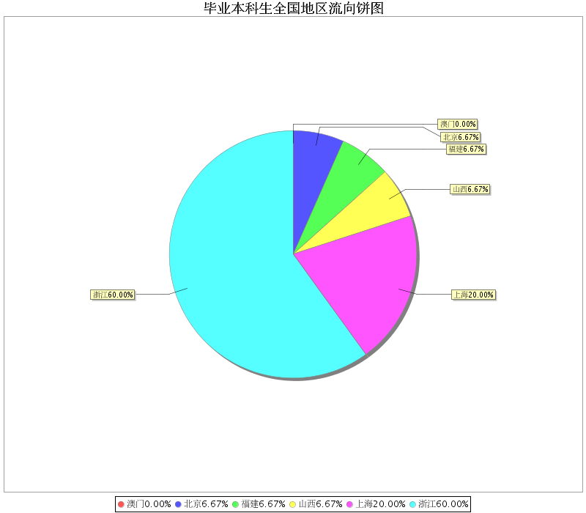

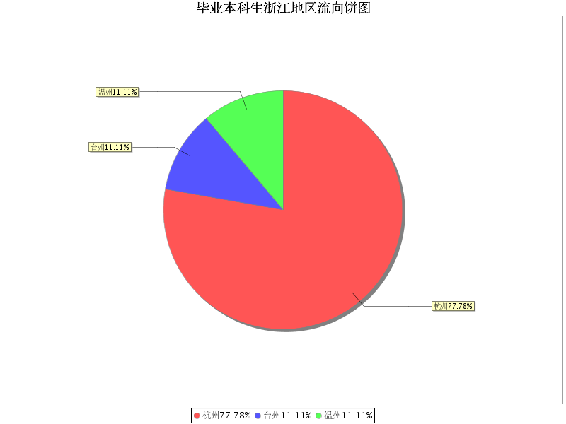

## 第三节 2016届毕业研究生就业情况

### 生源情况

我系2016届研究生毕业生共46人，其中浙江省内生源15人，浙江省外生源31人，浙江省内生源比例为32.61%。其中硕士生共35人，其中浙江省内生源10人，浙江省外生源25人，浙江省内生源比例为28.57%；博士生共11人，其中浙江省内生源5人，浙江省外生源6人，浙江省内生源比例为45.45%。

|  |  |
| --- | --- |
| 生源地所在省份 | 人数 |
| 浙江省 | 15 |
| 河北省 | 4 |
| 山东省 | 3 |
| 福建省 | 3 |
| 江苏省 | 3 |
| 辽宁省 | 3 |
| 安徽省 | 3 |
| 湖南省 | 3 |
| 湖北省 | 2 |
| 四川省 | 2 |
| 河南省 | 2 |
| 北京市 | 1 |
| 陕西省 | 1 |
| 云南省 | 1 |

### 二、初次就业率

#### （一）硕士生初次就业率

我系2016届硕士生毕业生共35人，其中就业人数34人，就业率为97.14%。

|  |  |  |  |  |  |  |  |  |  |  |
| --- | --- | --- | --- | --- | --- | --- | --- | --- | --- | --- |
| 总数 | 就业人数 | 未就业人数 | 可分生 | 定委生 | 签约人数 | 应聘人数 | 升学人数 | 出国(境)人数 | 灵活就业人数 | 国家项目人数 |
| 35 | 34 | 1 | 35 | 0 | 24 | 9 | 0 | 1 | 0 | 0 |
| 比例 | 97.14% | 2.86% |  |  | 68.57% | 25.71% | 0.00% | 2.86% | 0.00% | 0.00% |

#### 博士生就业率

我系2016届博士生毕业生共11人，其中就业人数11人，就业率为100%。

|  |  |  |  |  |  |  |  |  |  |  |
| --- | --- | --- | --- | --- | --- | --- | --- | --- | --- | --- |
| 总数 | 就业人数 | 未就业人数 | 可分生 | 定委生 | 签约人数 | 应聘人数 | 博士后人数 | 出国(境)人数 | 灵活就业人数 | 国家项目人数 |
| 11 | 11 | 0 | 8 | 3 | 8 | 0 | 0 | 0 | 0 | 0 |
| 比例 | 100.00% | 0.00% |  |  | 72.73% | 0.00% | 0.00% | 0.00% | 0.00% | 0.00% |

# 第二章 2016届毕业生就业创业指导与服务

## 第一节 面向2016届毕业生校园招聘

### 一、面向2016届毕业生招聘会*

### 二、面向2016届毕业生发布招聘信息

我系在2015.09至2016.06之间共发布了60家单位的招聘信息，具体如下表。

|  |  |  |  |  |
| --- | --- | --- | --- | --- |
| **序 号** | **单位名称** | **招聘类型** | **招聘时间** | **岗位数量** |
| 1 | 网易游戏运营中心 | 发布信息 | 2015.9.29 | 若干 |
| 2 | 森马电商 | 发布信息 | 2015.9.29 | 50 |
| 3 | 学而思培优 | 发布信息 | 2015.10.10 | 100 |
| 4 | 方太集团 | 发布信息 | 2015.10.12 | 若干 |
| 5 | 中海地产集团有限公司 | 发布信息 | 2015.9.28 | 若干 |
| 6 | 花旗银行(中国)有限公司 | 发布信息 | 2015.10.14 | 若干 |
| 7 | 杰克缝纫机股份有限公司 | 发布信息 | 2015.10.16 | 若干 |
| 8 | 碧桂园集团 | 发布信息 | 2015.10.20 | 若干 |
| 9 | 新东方教育科技集团 | 发布信息 | 2015.10.26 | 若干 |
| 10 | 北京文源树森信息科技有限公司 | 发布信息 | 2015.10.26 | 若干 |
| 11 | 搜房网 | 发布信息 | 2015.10.28 | 若干 |
| 12 | 众安房产有限公司 | 发布信息 | 2015.10.28 | 若干 |
| 13 | 中国邮政储蓄银行浙江省分行 | 发布信息 | 2015.11.13 | 若干 |
| 14 | 思爱普（SAP） | 发布信息 | 2015.11.20 | 若干 |
| 15 | 欧世康软件 | 发布信息 | 2015.12.2 | 若干 |
| 16 | 财富证券有限责任公司 | 发布信息 | 2015.12.3 | 若干 |
| 17 | 杭州铭师堂教育科技发展有限公司 | 发布信息 | 2015.12.11 | 若干 |
| 18 | 农夫山泉 | 发布信息 | 2015.12.16 | 若干 |
| 19 | 厦门大学心理咨询与教育中心 | 发布信息 | 2015.12.29 | 2 |
| 20 | 青岛农业大学 | 发布信息 | 2016.1.4 | 1 |
| 21 | 永安期货股份有限公司 | 发布信息 | 2016.1.4 | 20 |
| 22 | 长安大学 | 发布信息 | 2016.1.8 | 7 |
| 23 | 浙江省联合应用心理科学研究院 | 发布信息 | 2016.1.9 | 20-30 |
| 24 | 实践家教育集团 | 发布信息 | 2016.1.9 | 若干 |
| 25 | 山东师范大学心理学系 | 发布信息 | 2016.1.12 | 4 |
| 26 | 成都医学院心理学系 | 发布信息 | 2016.1.13 | 3 |
| 27 | 天津泰达建设集团有限公司 | 发布信息 | 2016.1.14 | 若干 |
| 28 | 上海优克锡企业管理顾问有限公司 | 发布信息 | 2016.1.15 | 82 |
| 29 | 陕西理工学院 | 发布信息 | 2016.1.16 | 1 |
| 30 | 华侨大学 | 发布信息 | 2016.1.17 | 9 |
| 31 | 飞宇天下国际旅行社有限公司 | 发布信息 | 2016.1.18 | 若干 |
| 32 | 解放军南京政治学院 | 发布信息 | 2016.1.20 | 若干 |
| 33 | 杭州塔夫教育 | 发布信息 | 2016.1.21 | 若干 |
| 34 | 华东交通大学 | 发布信息 | 2016.1.22 | 若干 |
| 35 | 中国地质大学（武汉）应用心理学研究所 | 发布信息 | 2016.3.7 | 若干 |
| 36 | 浙江省湖州市定向选调2015年优秀应届高校毕业生 | 发布信息 | 2016.3.8 | 10名左右 |
| 37 | 萧山农商银行 | 发布信息 | 2016.3.9 | 80 |
| 38 | 许昌学院教育科学学院 | 发布信息 | 2016.3.10 | 若干 |
| 39 | 杭州先临三维科技股份有限公司 | 发布信息 | 2016.3.11 | 若干 |
| 40 | 浙江工业职业技术学院 | 发布信息 | 2016.3.12 | 4 |
| 41 | 权健自然医学 | 发布信息 | 2016.3.13 | 若干 |
| 42 | 杭州天丽科技有限公司 | 发布信息 | 2016.3.14 | 若干 |
| 43 | 杭州职业技术学院 | 发布信息 | 2016.3.15 | 1 |
| 44 | 武汉大学 | 发布信息 | 2016.3.15 | 1 |
| 45 | 绿叶制药集团 | 发布信息 | 2016.3.15 | 2 |
| 46 | 成都超有爱科技有限公司（百词斩） | 发布信息 | 2016.3.15 | 若干 |
| 47 | 中国联通 | 发布信息 | 2016.3.15 | 若干 |
| 48 | 兰州大学教育学院 | 发布信息 | 2016.3.15 | 若干 |
| 49 | 安邦集团 | 发布信息 | 2016.3.22 | 若干 |
| 50 | 上海天华建筑设计有限公司 | 发布信息 | 2016.3.22 | 若干 |
| 51 | 北京拓优顾问有限公司 | 发布信息 | 2016.3.22 | 106 |
| 52 | 深圳市珍爱网信息技术有限公司 | 发布信息 | 2016.3.22 | 100 |
| 53 | 蜻蜓FM | 发布信息 | 2016.4.3 | 若干 |
| 54 | 富力地产（北方区） | 发布信息 | 2016.4.4 | 若干 |
| 55 | 重庆交通职业学院 | 发布信息 | 2016.4.5 | 5 |
| 56 | 顺丰速运有限公司 | 发布信息 | 2016.5.4 | 若干 |
| 57 | 燕山大学 | 发布信息 | 2016.5.5 | 1 |
| 58 | 浙江物产集团 | 发布信息 | 2016.5.5 | 若干 |
| 59 | Vobile阜博通 | 发布信息 | 2016.5.5 | 若干 |
| 60 | 深国投商置集团 | 发布信息 | 2016.5.5 | 若干 |

## 第二节 就业指导与服务

为做好2016届毕业生就业工作，进一步改善我系毕业生就业现状，提高我系毕业生就业率，我系为其展开了以下就业指导与服务工作：

### 1、确定基本目标

确定以95％为基本目标。相比之下，我系2015届毕业生中本科生就业率相对较低，依然是全系就业率的短板。所以今年我系工作的主要突破口依然是本科生的就业，提升本科生的就业率是2016届就业工作的重点。此外，我系2015届毕业生中升学人数和出国深造人数相对较多，针对我系本身的学科特征，对于2016届毕业生我系要争取继续保持较高的深造率。

### 2、建全工作机制

#### 1) 成立系就业工作小组

由系分管就业工作领导（系分管学生工作的党委书记和分管本科生及研究生教学的系主任）、系团委副书记、毕业班班主任组成系就业工作小组。

#### 2) 定期召开系就业工作小组会议

从2015年10月开始，系就业工作小组定期对就业情况进行摸底，定期召开会议，定期研究、分析学生就业进展，关注期间出现的就业困难学生的现象及问题，同时发动教师协助做好学生就业工作，督促研究生导师重视学生的就业问题，齐抓共管。

#### 3) 竭力提供就业指导与就业服务

系团委通过系网通知、短信、QQ群等多种渠道及时发布各类就业招聘信息，同时专门开通心理系就业群，为学生每日的求职经验交流提供平台，为学生在求职信息获取速度上赢取优势。与此同时，通过开展多样化的活动提升学生求职技能，营造积极应对严峻就业形势的氛围。

### 3、就业工作进程安排

1) 2015年10月，召开系就业工作小组会议，总结2014届毕业生就业工作情况，商讨2015届毕业生就业工作；

2) 2015年10月，召开系毕业生就业工作动员大会，系领导作动员并进行就业择业指导；

3) 2015年12月，进行2015届毕业生第一次就业意愿调查与摸底；

4) 2016年1月，再次召开毕业生就业工作情况分析会，联合班主任、研究生导师进行进一步动员工作；

5) 2016年3月- 6月，就业数据每两周更新统计一次，辅导员统计《心理系2015届毕业生就业进展情况统计表》，向系就业工作小组反馈。

6) 2016年4月开始逐个做工作，确保落实就业工作目标。

### 4、就业指导进程安排

#### 1) “浙里起航，不负青春”——毕业生就业动员大会暨就业指导会

时间：10月底11月初

主讲：系党委书记金卫华老师

内容：

往届就业方向及就业率分析；

就业信息搜索、简历、面试、职业礼仪等方面的注意点；

三方签订、就业网协议录入等就业手续办理事宜

发放《就业指南》、自制就业相关三折页

#### 2) “他山之石，可以攻玉”——优秀毕业生分享会

时间：11月中旬；

内容：邀请企业、事业单位、出国深造、自主创业等不同方向的往届优秀系友，回校给毕业生做经验分享与交流互动。

## 第三节 在校生创新创业教育*

# 第三章 2016届毕业生就业质量分析

### 一、2016届毕业生求职途径

在问卷调查《浙江大学2016届签约同学问卷调查(签约时填写)》中，有一题为“6. 您是通过什么途径找到这份工作的”。我系有50名学生填写了此份问卷，从问卷调查的结果来看，我系2016届毕业生求职途径以招聘单位网站和校外中介网站为主，其次是通过在岗实习和校就业中心网站实现就业。

|  |  |  |
| --- | --- | --- |
| **选项** | **人数** | **比例** |
| 直接在招聘单位网站 | 15 | 30% |
| 校外中介网站 | 11 | 22% |
| 通过在岗实习 | 9 | 18% |
| 校就业中心网站 | 7 | 14% |
| 参加校内实体招聘会 | 3 | 6% |
| 88和98等校内其它网站 | 2 | 4% |
| 老师亲戚朋友等介绍 | 2 | 4% |
| 本院系网页 | 1 | 2% |

### 二、2016届毕业生暂定年薪（及三年比较*）

在问卷调查《浙江大学2016届签约同学问卷调查(签约时填写)》中，有一题为“8. 目前用人单位给你暂定的年薪是”。我系有50名学生填写了此份问卷，从问卷调查的结果来看，我系2016届毕业生暂定年薪集中在5~15万，其中9~11万的人数最多。

|  |  |
| --- | --- |
| **选项** | **人数** |
| A、3万及以下 | 1 |
| B、3～5万 | 1 |
| C、5～7万 | 7 |
| D、7～9万 | 9 |
| E、9～11万 | 11 |
| F、11～13万 | 3 |
| G、13～15万 | 5 |
| H、15～17万 | 1 |
| I、17～19万 | 1 |
| J、19～21万 | 3 |
| K、21～25万 | 1 |
| L、25～30万 | 1 |
| N、公司要求保密 | 3 |
| O、不清楚 | 3 |

### 三、2016届毕业生专业相关度

在问卷调查《浙江大学2016届签约同学问卷调查(签约时填写)》中，有一题为“9. 你目前的工作与所学专业的相关情况”。我系有50名学生填写了此份问卷，从问卷调查的结果来看，我系2016届毕业生就业的专业相关度较高，大部分毕业生从事的工作与专业比较相关。

|  |  |  |
| --- | --- | --- |
| **选项** | **人数** | **比例** |
| A、非常相关 | 13 | 26% |
| B、比较相关 | 26 | 52% |
| C、一般 | 9 | 18% |
| D、比较不相关 | 1 | 2% |
| E、非常不相关 | 1 | 2% |

### 四、2016届毕业生择业考虑因素

在问卷调查《浙江大学2016届签约同学问卷调查(签约时填写)》中，有一题为“你选择当前工作的主要原因是？（选三项，按重要性排序）（排序题）”，我系有50名学生填写了此份问卷。如将排在第一位的答案赋3分，排在第二位的答案赋2分，排在第三位的答案赋1分，从问卷调查的结果来看，我系2016届毕业生择业考虑最多的因素分别为个人发展空间、城市及生活环境、薪酬福利。

|  |  |
| --- | --- |
| **选项** | **分值** |
| C、个人发展空间 | 58 |
| B、城市及生活环境 | 55 |
| A、薪酬福利 | 50 |
| D、个人的兴趣爱好 | 37 |
| E、专业对口 | 26 |
| F、工作地区 | 22 |
| J、公司和行业的发展前景 | 18 |
| H、单位性质（政府、国企、独资等） | 10 |
| I、单位知名度 | 6 |
| L、工作挑战性 | 6 |
| G、家庭或女（男）朋友的意见 | 4 |
| K、工作相对自由 | 4 |
| M、工作自主性 | 3 |

### 五、2016届毕业生求职准备

在问卷调查《浙江大学2016届签约同学问卷调查(签约时填写)》中，有一题为“12. 关于求职，你认为目前应做哪些准备最重要（选三项）（排序题）”，我系有50名学生填写了此份问卷。如将排在第一位的答案赋3分，排在第二位的答案赋2分，排在第三位的答案赋1分，从问卷调查的结果来看，我系2016届毕业生做得最多的求职准备依次为确定就业期望、培训面试技巧、了解招聘单位。

|  |  |
| --- | --- |
| **选项** | **分数** |
| A、确定就业期望 | 100 |
| B、培训面试技巧 | 55 |
| E、了解招聘单位 | 52 |
| I、突击表达能力 | 25 |
| D、仔细推敲简历 | 21 |
| L、抓紧完成实验及论文 | 14 |
| F、突击参加实习 | 11 |
| C、准备服饰和学习礼仪 | 6 |
| G、突击外语能力 | 6 |
| H、突击计算机能力 | 3 |
| K、美容及化妆 | 2 |
| M、其它 | 1 |
| J、形成同学合作 | 0 |

### 六、2016届毕业生核心竞争力

在问卷调查《浙江大学2016届签约同学问卷调查(签约时填写)》中，有一题为“15. 你在浙大获得的最重要的“核心竞争力”（多选题）”，我系有50名学生填写了此份问卷。从问卷调查的结果来看，我系2016届毕业生认为，他们在浙大获得的最重要的“核心竞争力”依次为获得了名校的品牌、形成了较强的专业水平、培养了很好的心理素质。

|  |  |
| --- | --- |
| **选项** | **选择人次** |
| P、获得了名校的品牌 | 26 |
| C、形成了较强的专业水平 | 17 |
| G、培养了很好的心理素质 | 17 |
| A、数理基础扎实 | 15 |
| F、进行了有效的实习训练 | 10 |
| J、培养了坚强的性格 | 8 |
| M、培养了团队合作能力 | 7 |
| D、有了较强的工程素质 | 6 |
| H、对人生有了深刻的理解 | 6 |
| L、结交了一批同甘共苦的同学 | 5 |
| O、对未来充满了自信 | 4 |
| E、训练了很强的动手能力 | 3 |
| I、深邃了做人的道理 | 2 |
| K、铸就了做领导者的品格 | 2 |
| N、身体锻炼得棒棒的 | 2 |
| B、外语能力特强 | 1 |

### 七、2016届毕业生对院系就业服务反馈

#### （一）就业指导工作情况

在问卷调查《浙江大学2016届签约同学问卷调查(签约时填写)》中，有一题为“13. 您在校期间受到了院系的何种就业指导帮助（多选组合题）”，我系有50名学生填写了此份问卷。从问卷调查的结果来看，我系2016届毕业生大部分收到了院系发布的就业信息，许多同学表示收到了院系发的就业指导材料、获得审核生源信息的指导。

|  |  |
| --- | --- |
| **选项** | **选择人次** |
| A、院系发布的就业信息 | 39 |
| D、收到了院系发的就业指导材料 | 21 |
| G、指导审核你的生源信息 | 19 |
| B、收到院系的短信指导 | 6 |
| C、参加了院系的就业指导讲座 | 6 |
| H、院系进行的就业动员会 | 6 |
| I、院系组织的行业招聘会 | 4 |
| K、其它 | 3 |
| E、受到院系老师及管理人员的就业约谈 | 1 |
| F、得到了院系就业实习考察机会 | 0 |
| J、院系组织的读研及出国升学指导 | 0 |

#### （二）就业信息服务

在2015.09至2016.06之间，我系在系网上共发布了32条就业招聘相关的文章，转发3条就业中心关于2016届毕业生就业工作的文章。

我系建立“心理系2016届毕业生”QQ群，覆盖我系2016届全体毕业生。我系辅导员及分管就业的兼职辅导员会在QQ群上发布及转发各类招聘信息、就业指导信息等，并及时了解毕业生就业动态，为毕业生答疑解惑。

# 第四章 附表*